# 28、面向对象_01_面向过程和面向对象的本质区别

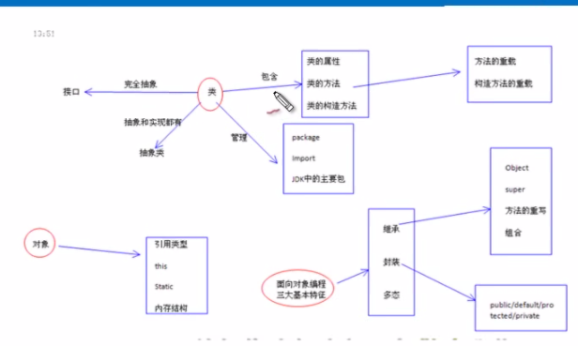

围绕着以下三个方面：

类、对象、面向对象的三大特征。比较老的书籍，也把抽象当做第四大特征。

**面向对象**：object-oriented

oriented 定位的意思，

通过对象来封装我们的数据。以对象的方式来封装数据、组织代码。台湾翻译成：面向物件。即使代码的组织方式，也是思维的组织方式。

**历史：**

C语言、c语言谭浩强第四版 pdf

面向过程：

C语言中的结构体概念。

用面向对象的思维来完成具体的过程。

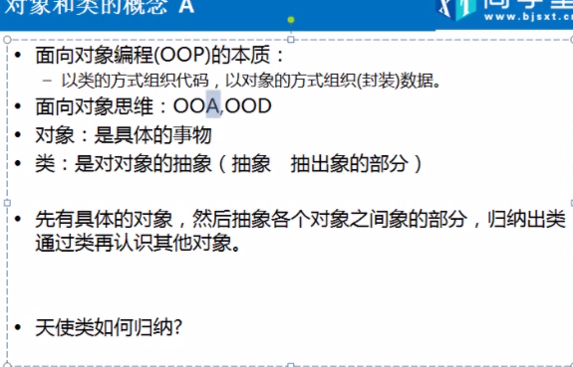

对象是具体的，类是对 对象的抽象。抽象是抽出像的部分。

类的英文是Class ，含义 分类。

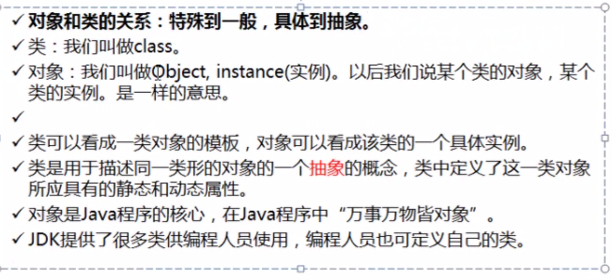

学Java两件事：学习别人写的类，然后自己写类。

分析一个类：无分是数据和行为。名词对应属性，动词对应方法。静态的数据，动态的行为。

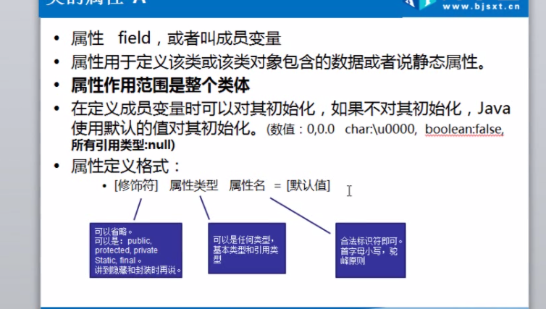

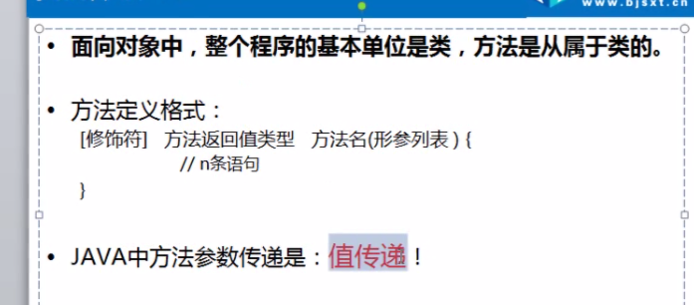

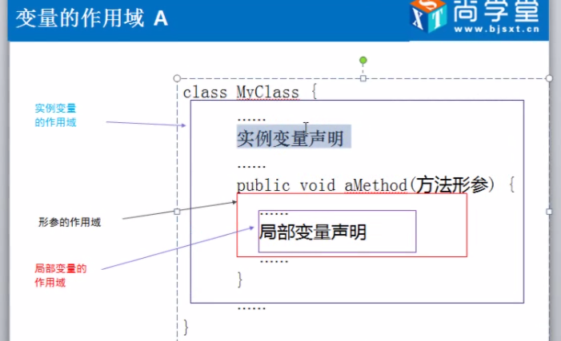

会画内存图

堆：空间不连续，

栈：自动分配连续的空间。放置局部变量。

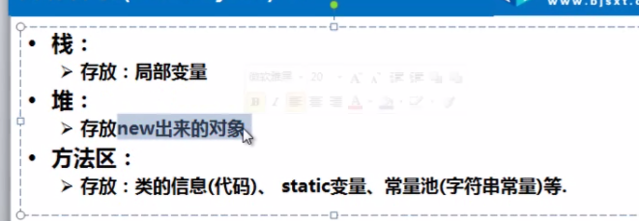

方法区是在堆中，如果方法区中没有，则去classpath中查找。，

类的加载原理：

虚拟机的类加载器。ClassLoader

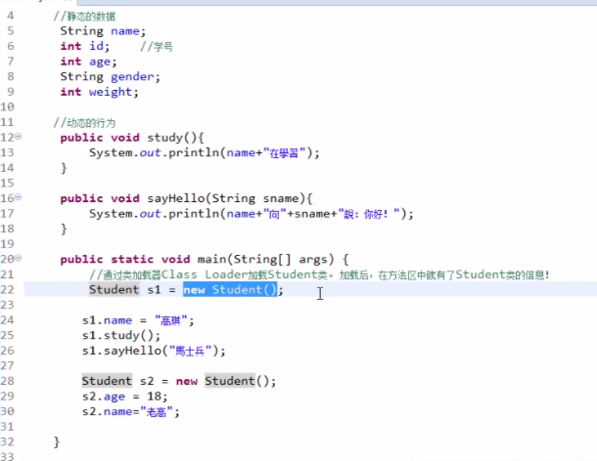

内存分析

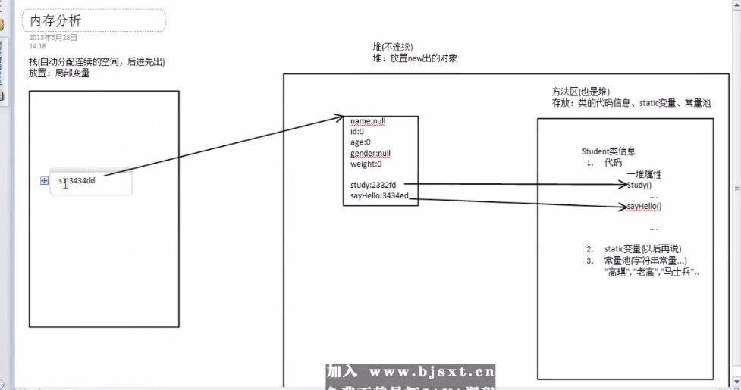

操作对象，都是操作他的地址。引用

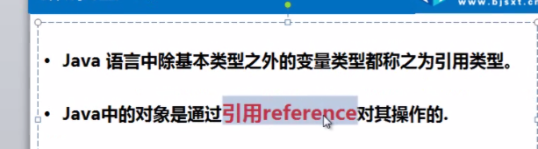

所有的引用类型 都是四个字节。

在内存对象模型中，基本数据类型可以直接赋值。

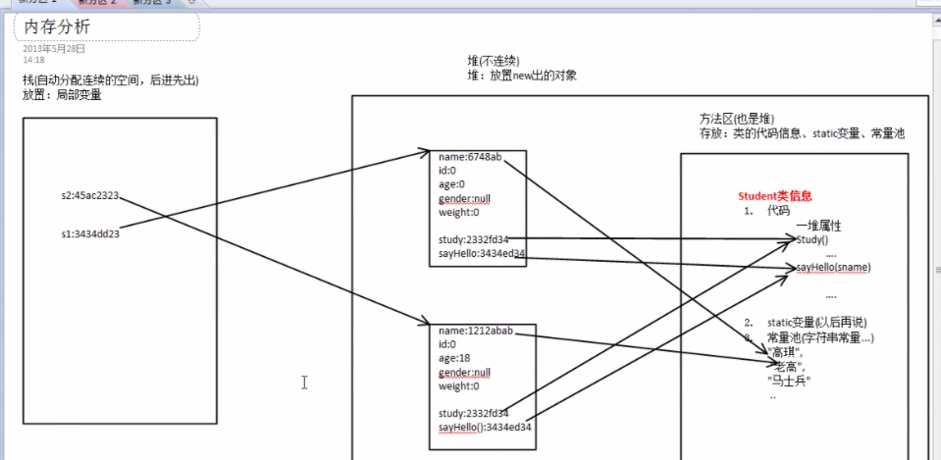

第二种场景

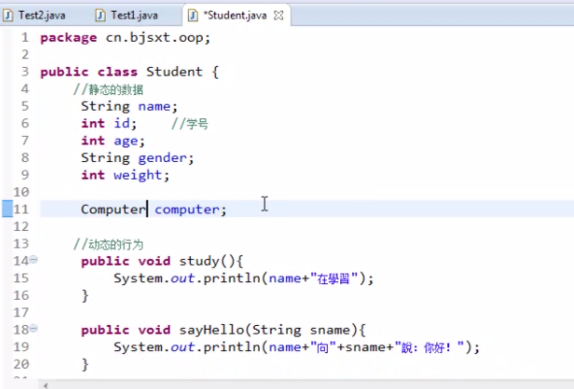

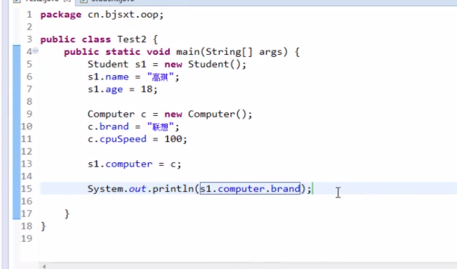

内存图

常量池会有共享

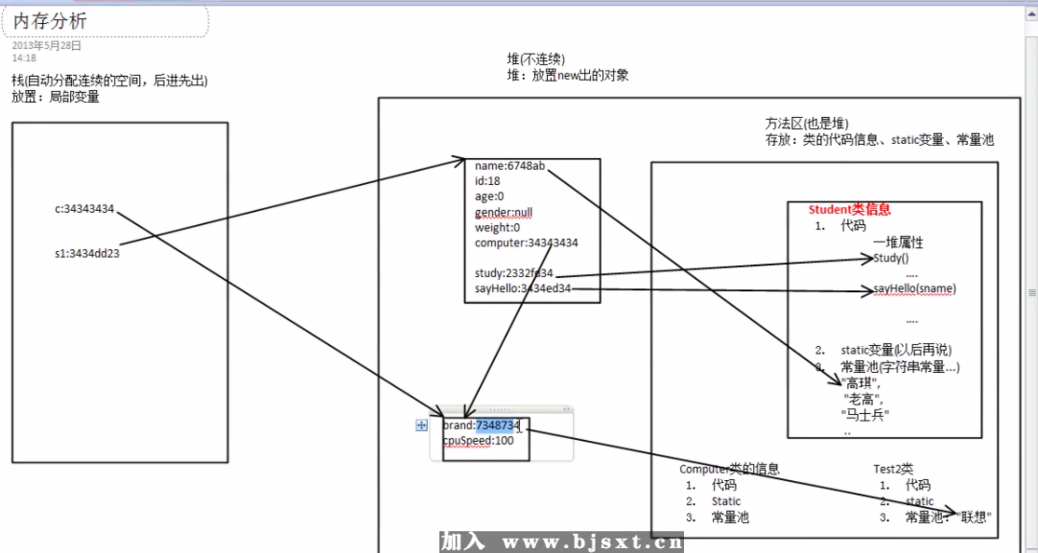

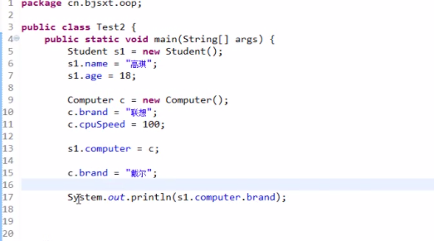

这种情况的分析。

画内存图，让理解更深刻。

垃圾回收机制：

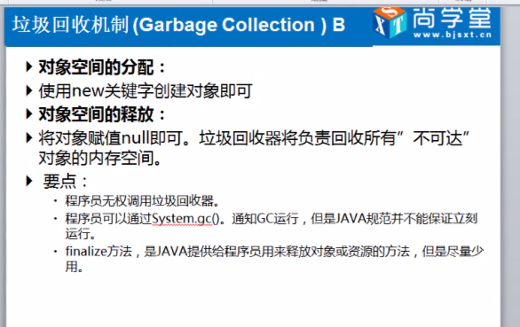

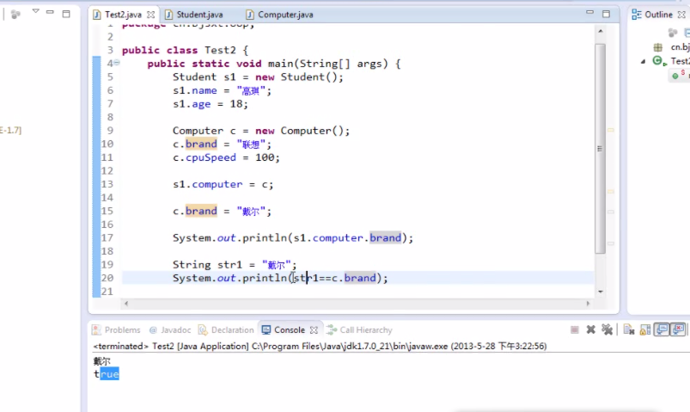

# 34、面向对象_07_构造方法.wmv

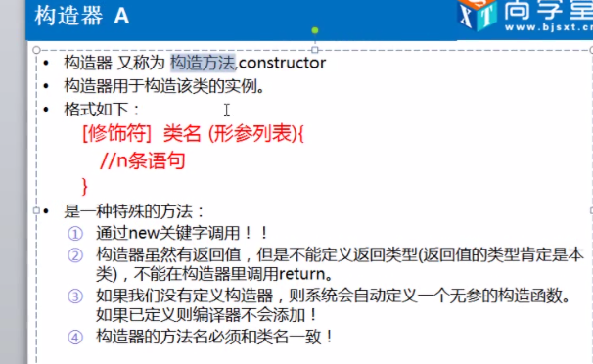

构造器 只用于构造该类的实例。

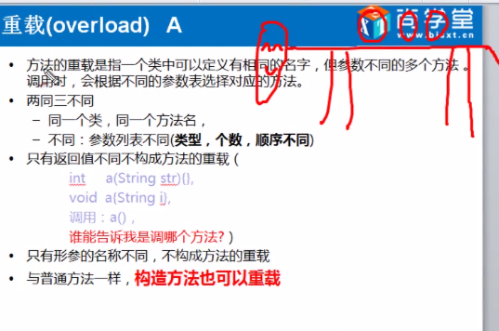

一个方法名，对应几个方法，叫做重载。一个班里好几个叫张三，张三就重载了。

两同三不同，三不同说的是形参。只有返回值不一样，不构成重载。

----

# 36、static变量和方法_内存分析static

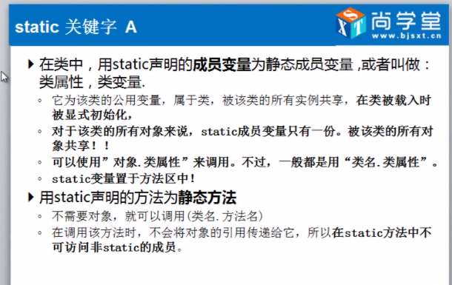

包名也不能用关键词。

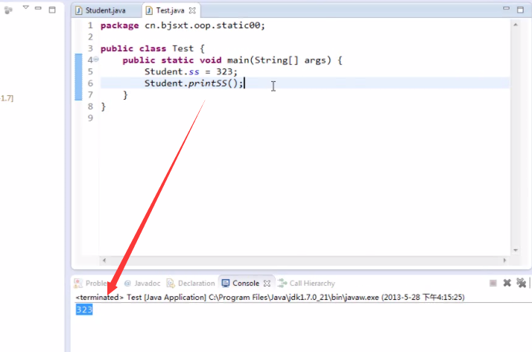

内存图：

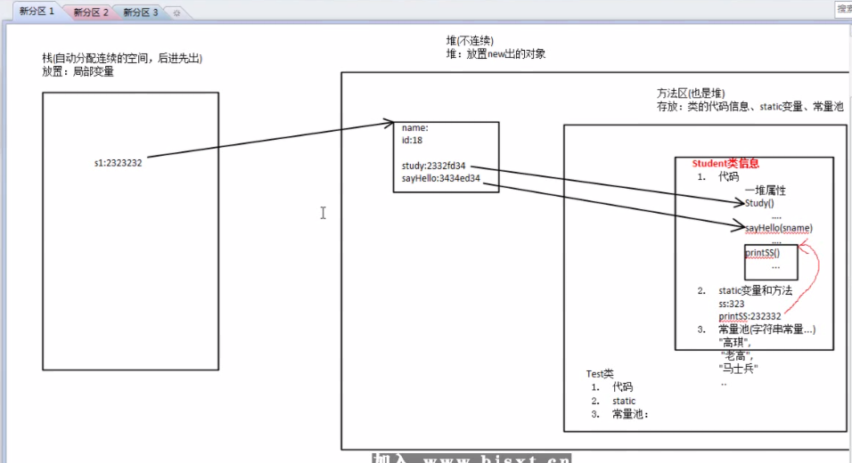

类，只能使用类的；static，只能用static。非static既可以使用static也可以使用非static。

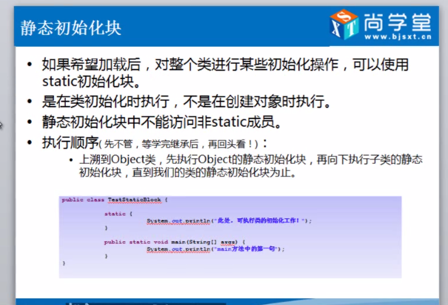

Java里面static一般用来修饰成员变量或函数。但有一种特殊用法是用static修饰内部类，普通类是不允许声明为静态的，只有内部类才可以。被static修饰的内部类可以直接作为一个普通类来使用，而不需实例一个外部类（见如下代码）

## java中static、final、static final的区别

final可以修饰：属性，方法，类，局部变量（方法中的变量）

final修饰的属性的初始化可以在编译期，也可以在运行期，初始化后不能被改变。

final修饰的属性跟具体对象有关，在运行期初始化的final属性，不同对象可以有不同的值。

final修饰的属性表明是一个常数（创建后不能被修改）。

final修饰的方法表示该方法在子类中不能被重写，final修饰的类表示该类不能被继承。

对于基本类型数据，final会将值变为一个常数（创建后不能被修改）；但是对于对象句柄（亦可称作引用或者指针），final会将句柄变为一个常数（进行声明时，必须将句柄初始化到一个具体的对象。而且不能再将句柄指向另一个对象。但是，对象的本身是可以修改的。这一限制也适用于数组，数组也属于对象，数组本身也是可以修改的。方法参数中的final句柄，意味着在该方法内部，我们不能改变参数句柄指向的实际东西，也就是说在方法内部不能给形参句柄再另外赋值）。

static可以修饰：属性，方法，代码段，内部类（静态内部类或嵌套内部类）

static修饰的属性的初始化在编译期（类加载的时候），初始化后能改变。

static修饰的属性所有对象都只有一个值。

static修饰的属性强调它们只有一个。

static修饰的属性、方法、代码段跟该类的具体对象无关，不创建对象也能调用static修饰的属性、方法等

static和“this、super”势不两立，static跟具体对象无关，而this、super正好跟具体对象有关。

static不可以修饰局部变量。

static final和final static没什么区别，一般static写在前面。

static修饰的属性强调它们只有一个，final修饰的属性表明是一个常数（创建后不能被修改）。static final修饰的属性表示一旦给值，就不可修改，并且可以通过类名访问。

static final也可以修饰方法，表示该方法不能重写，可以在不new对象的情况下调用。

# 37、this隐式参数_内存分析

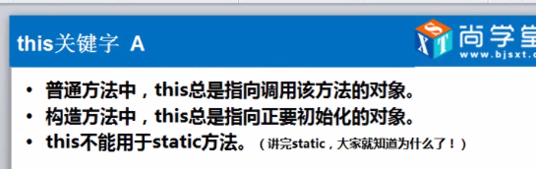

每个方法都会有一个this。这是一个隐式参数。 Static方法中不能使用this和super。

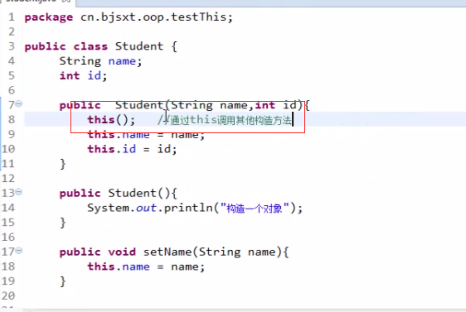

只能放在第一行。

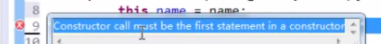

Constructor call must be the first statement in a constructor;

Statement 语句的意思。

# 38、继承_基本概念

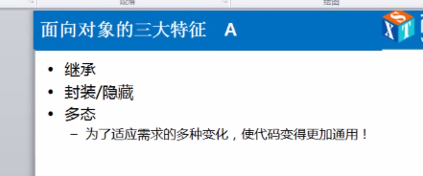

继承：

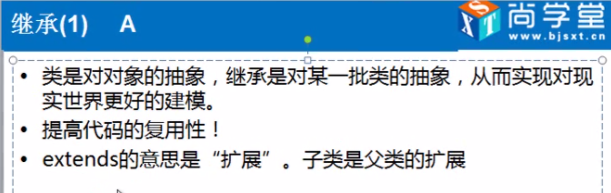

Extends

抽象是什么，抽出像的部分。

继承便于提供代码的复用性，并不是只有继承，还有组合。

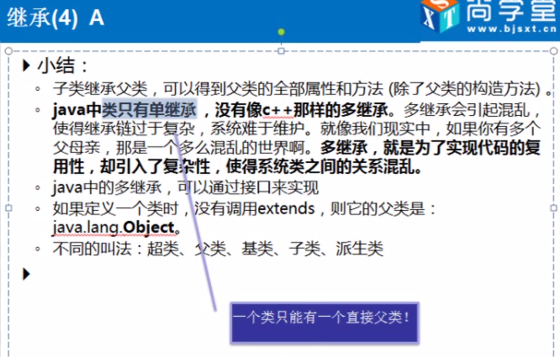

# 39、继承_方法的重写

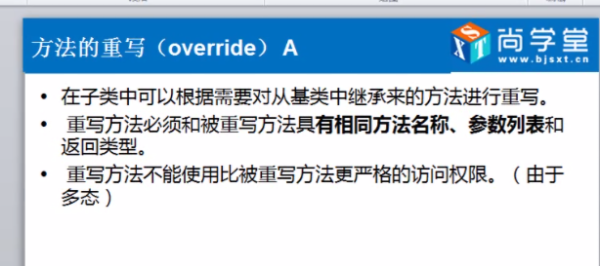

重载和重写没有任何关系。

父类的方法不一定要适用子类的具体情况，所以要重写。

重写方法不能使用比被重写方法更严格的访问权限。

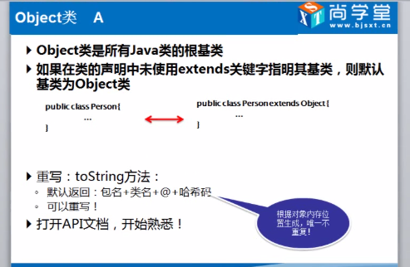

# 41、继承_super_构造器的调用_继承的内存分析(非常重要)

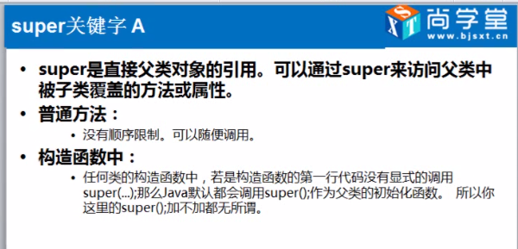

每个方法中都有两个隐式参数 super this

super()是调用父类的构造方法，只能在子类构造方法的第一行。

    this表示当前对象，可以在自类中任何地方使用

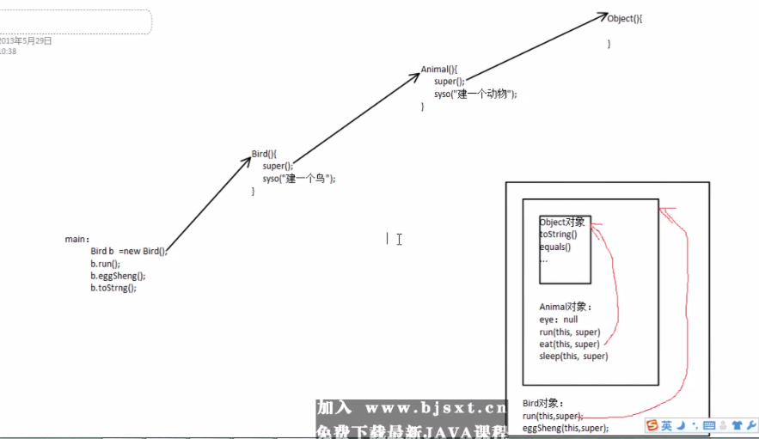

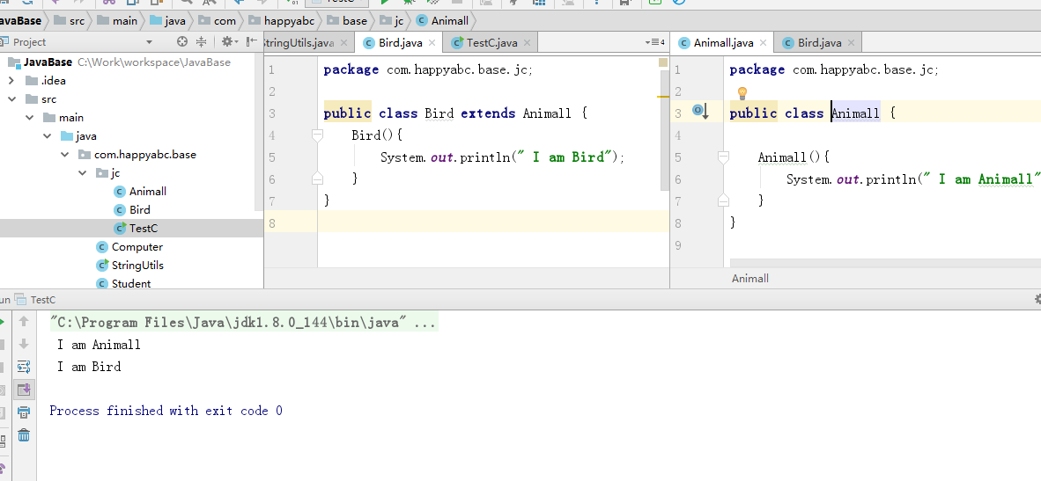

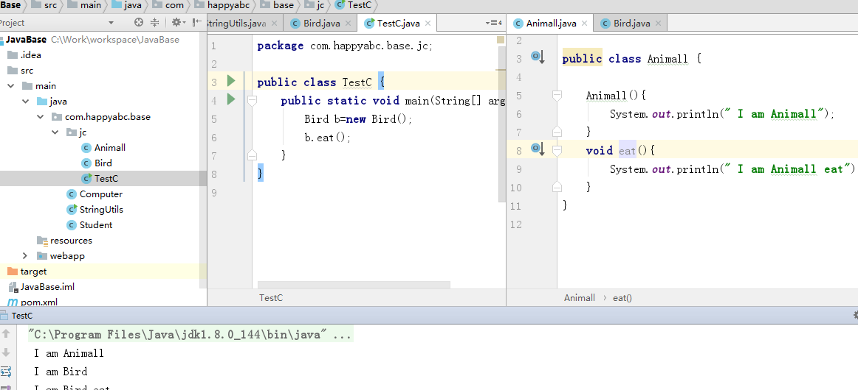

说明：

New 子类的时候，会调用父类的构造方法。直接调用子类覆盖父类的方法，不会调用父类的方法，如果想调用父类的方法需要显型super调用。

# 42、继承VS组合

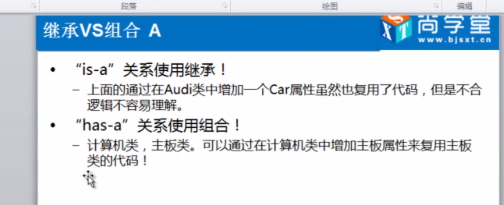

建模上是有区别的，代码复用性来讲是没有区别的。

# 43、Final

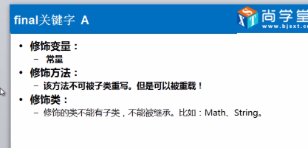

Final 必须在声明的时候赋值。且后续不能够修改。

Final修饰方法，不能被继承，但是可以被重载，必须使用父类定义的方法。

Final修饰类：不能被继承，没有子类。

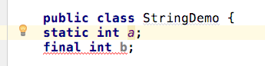

子类，可以通过super来调用父类的常量

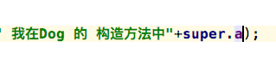

# 44、封装

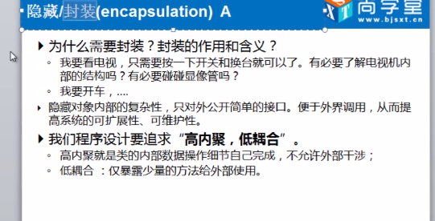

# 45、IDEA 中MAC异常

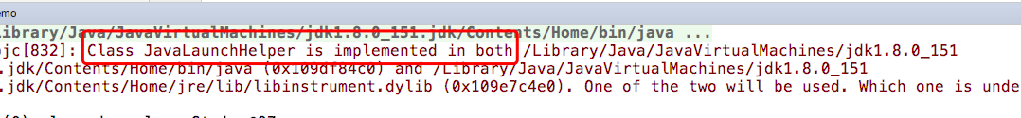

如下操作

**idea.no.launcher=true**

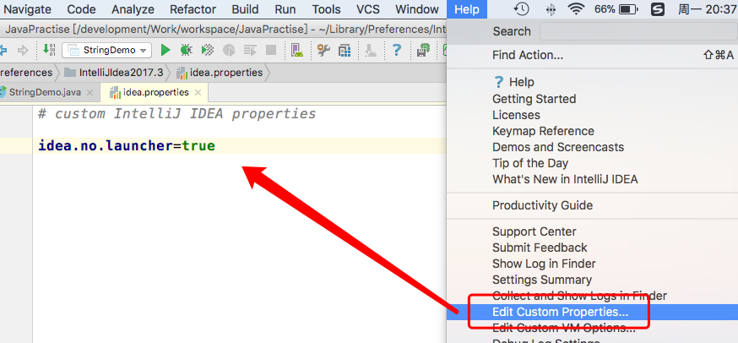

解决问题

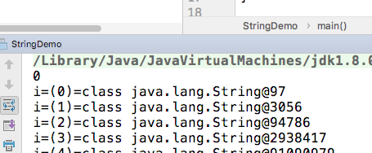

虽然不影响，但是强迫症上来，没救了。

# 46、static 构造方法、继承中的加载顺序

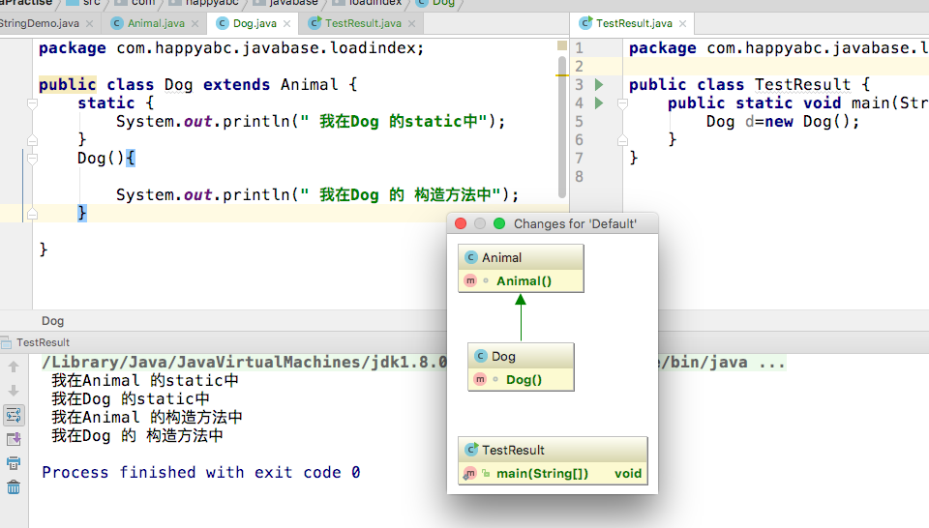

1：先加载父类的static块，然后是子类的static

2：再次加载父类的构造方法，然后是子类的构造方法。

英文含义 胶囊

# 45、多态



多态是方法的多态，不是属性的多态。



为什么需要强转，因为编译的时候c 是Animal， 并不是Cat

## 多态的内存分析



## 内存分析深化(模拟servlet中方法的调用).wmv

oop polymorphism 多态

Servlet 只是一个功能比较强大的类。





this 指向谁，就是调用谁。

Service 调用doGet 是调用子类的doGet。

## 向上转型

因为子类是对父类的一个改进和扩充，所以一般子类在功能上较父类更强大，属性较父类更独特，

定义一个父类类型的引用指向一个子类的对象既可以使用子类强大的功能，又可以抽取父类的共性。  
  
　　所以，父类类型的引用可以调用父类中定义的所有属性和方法，而对于子类中定义而父类中没有的方法，父类的引用是不能调用的;  
  
　　同时，父类中的一个方法只有在在父类中定义而在子类中没有重写的情况下，才可以被父类类型的引用调用父类的方法;

　　对于父类中定义的方法，如果子类中重写了该方法，那么父类类型的引用将会调用子类中的这个方法，这就是动态连接。

        注意：此处的父类可以是普通类，interface接口，abstract抽象类

## 多态总结

对于多态，可以总结它为：

　　一、使用父类类型的引用指向子类的对象;

　　二、该引用只能调用父类中定义的方法和变量;

　　三、如果子类中重写了父类中的一个方法，那么在调用这个方法的时候，将会调用子类中的这个方法;(动态连接、动态调用)

四、变量不能被重写(覆盖)，”重写“的概念只针对方法，如果在子类中”重写“了父类中的变量，那么在编译时会报错。

1 接口 和 实现接口并覆盖接口中同一方法的几不同的类体现的

2 父类 和 继承父类并覆盖父类中同一方法的几个不同子类实现的.

# 48、抽象类

abstract



抽象方法：只有方法声明，没有方法体。

抽象类中可以有抽象方法和普通方法、普通属性、构造方法。

抽象类可以有构造方法，只是不能直接创建抽象类的实例对象而已。

在继承了抽象类的子类中通过super(参数列表)调用抽象类中的构造方法

示例代码如下：

[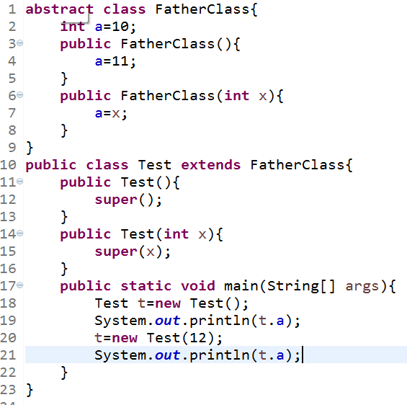](https://gss0.baidu.com/-Po3dSag_xI4khGko9WTAnF6hhy/zhidao/pic/item/f603918fa0ec08fa2aa289ba5fee3d6d55fbda09.jpg)

运行结果：

[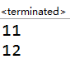](https://gss0.baidu.com/-4o3dSag_xI4khGko9WTAnF6hhy/zhidao/pic/item/9922720e0cf3d7caf762a56bf41fbe096b63a913.jpg)

java抽象类的[构造方法](https://www.baidu.com/s?wd=%E6%9E%84%E9%80%A0%E6%96%B9%E6%B3%95&tn=44039180_cpr&fenlei=mv6quAkxTZn0IZRqIHckPjm4nH00T1d9m1f1ryn3uhDdmvP9Pj610ZwV5Hcvrjm3rH6sPfKWUMw85HfYnjn4nH6sgvPsT6KdThsqpZwYTjCEQLGCpyw9Uz4Bmy-bIi4WUvYETgN-TLwGUv3EnWDYPHcLPHTd)和普通类的[构造方法](https://www.baidu.com/s?wd=%E6%9E%84%E9%80%A0%E6%96%B9%E6%B3%95&tn=44039180_cpr&fenlei=mv6quAkxTZn0IZRqIHckPjm4nH00T1d9m1f1ryn3uhDdmvP9Pj610ZwV5Hcvrjm3rH6sPfKWUMw85HfYnjn4nH6sgvPsT6KdThsqpZwYTjCEQLGCpyw9Uz4Bmy-bIi4WUvYETgN-TLwGUv3EnWDYPHcLPHTd)一样，都是用来[初始化](https://www.baidu.com/s?wd=%E5%88%9D%E5%A7%8B%E5%8C%96&tn=44039180_cpr&fenlei=mv6quAkxTZn0IZRqIHckPjm4nH00T1d9m1f1ryn3uhDdmvP9Pj610ZwV5Hcvrjm3rH6sPfKWUMw85HfYnjn4nH6sgvPsT6KdThsqpZwYTjCEQLGCpyw9Uz4Bmy-bIi4WUvYETgN-TLwGUv3EnWDYPHcLPHTd)类  
只是抽象类的[构造方法](https://www.baidu.com/s?wd=%E6%9E%84%E9%80%A0%E6%96%B9%E6%B3%95&tn=44039180_cpr&fenlei=mv6quAkxTZn0IZRqIHckPjm4nH00T1d9m1f1ryn3uhDdmvP9Pj610ZwV5Hcvrjm3rH6sPfKWUMw85HfYnjn4nH6sgvPsT6KdThsqpZwYTjCEQLGCpyw9Uz4Bmy-bIi4WUvYETgN-TLwGUv3EnWDYPHcLPHTd)不能直接调用 因为抽象类不能实现实例  
但是一旦一个普通类继承了抽象类 便也可以在[构造函数](https://www.baidu.com/s?wd=%E6%9E%84%E9%80%A0%E5%87%BD%E6%95%B0&tn=44039180_cpr&fenlei=mv6quAkxTZn0IZRqIHckPjm4nH00T1d9m1f1ryn3uhDdmvP9Pj610ZwV5Hcvrjm3rH6sPfKWUMw85HfYnjn4nH6sgvPsT6KdThsqpZwYTjCEQLGCpyw9Uz4Bmy-bIi4WUvYETgN-TLwGUv3EnWDYPHcLPHTd)中调用其抽象类的[构造函数](https://www.baidu.com/s?wd=%E6%9E%84%E9%80%A0%E5%87%BD%E6%95%B0&tn=44039180_cpr&fenlei=mv6quAkxTZn0IZRqIHckPjm4nH00T1d9m1f1ryn3uhDdmvP9Pj610ZwV5Hcvrjm3rH6sPfKWUMw85HfYnjn4nH6sgvPsT6KdThsqpZwYTjCEQLGCpyw9Uz4Bmy-bIi4WUvYETgN-TLwGUv3EnWDYPHcLPHTd)  
也可以使用其方法  
  
可以这么理解吧 抽象类就是一个不能实例化的不同类  
不过如果方法加了abstract那么就必须在子类里面重写了

# 49、接口



接口中只有：常量和抽象方法。

接口方法只定义没实现的意义：设计（规范）与实践分离，项目经理设计好，基层工程师来实现。

基本不变的放到接口中。有了接口，我们的设计人员更方便了。



方法的修饰符只能是public。

接口是最抽象的。



都会飞。不能超越第一宇宙速度（又叫环绕速度，它是地球表面物体脱离地表并环绕地球做圆周运动的最小发射速度，数值约为7.9km/s）。

没法通过类来抽象，但是可以使用接口抽象出飞的特性。

## 回调



hook 钩子函数。把不太知道怎么实现的，让别人来做。



drawFrame 上面挂父类的那个子类，就执行，该子类。

回调是利用多态的

强制子类实现，就将方法抽象。 定义接口I

抽象类用的比较少，接口相对多些。

23中设计模式就是面向对象的特性的灵活运用。

## 模板方法模式

# 50、内部类















两个有重名的情况。



没有重名的情况



# 51、内部类

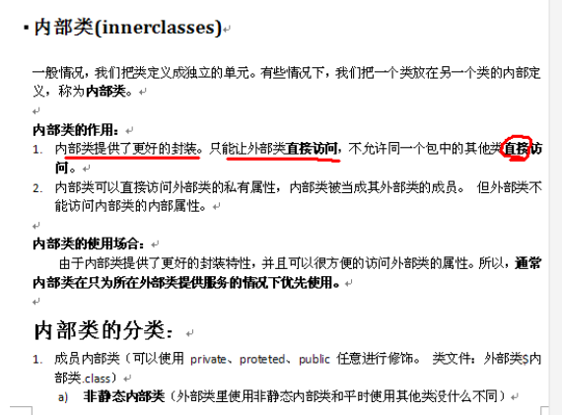

# 52、Array





数据也是对象，是引用类型。 操作对象就是操作他的引用。4个字节

通过new 出来的对象都在堆里面。



## 引用类型



内存图如下。



1. 获取数组的长度，并打印数组



# 53、数组的三种初始化方式

1. 一维数组



方括号可以放在类型后面或者，变量后面。



* 初始化：

对数组元素的初始化。三种方式。

* 默认初始化

数组元素相当于对象的成员变量，默认值跟成员变量的规则一样。数字0，布尔false，char \u0000，引用：null。

* 动态初始化



* 静态初始化



在内存中开辟空间，并直接赋值。该长度是4，索引范围是[0,3]。



Java中空格和换行符是可以被忽略的。



# 54、字符串



解读String源码。



包java.lang 包中。

国外人写注释的规则：

先把结果标出，然后再解释结果得出的过程。

String是不可变的，值在创建后是不可变的



异常的书写方式。



String equals的方法。



equals比较内容是否相等。

== 比较地址。

情况一：



true

false;

情况二：



上面情况== 是true。

解释：

def



# 55、数组_String类的补充_常见面试题_内存分析

|  |
| --- |
| **public class** StringUtils {  **public static void** main(String[] args) {  String gh=**"a"**;  **for** (**int** i = 0; i <1000 ; i++) {  gh+=i;  }  System.***out***.printf(**"A="**+gh);  } } |

这时候，这里的+是连接的作用。 这里一共创建了1000+1个对象。



|  |
| --- |
| **public class** StringUtils {  **public static void** main(String[] args) {  String gh=new String(**"a")**;  **for** (**int** i = 0; i <1000 ; i++) {  gh=gh+i;  }  System.***out***.printf(**"A="**+gh);  } } |

这时候，是1000+2 ，尽量避免字符串叠加。

String的内存分析。





# 56 、StringBuffer和StringBuilder



# 60、多维数组

可以想象成表格，二维想象成Excel的Sheet。三维想象成立方体累积的块。

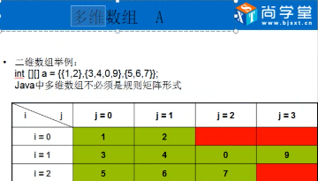

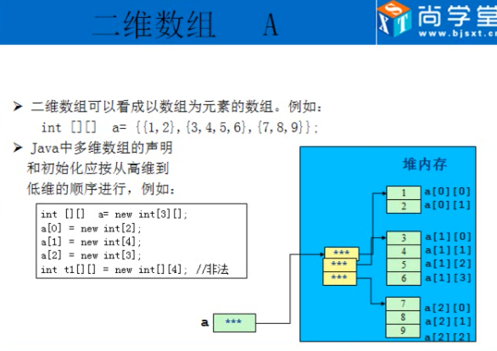

# 62、数组的拷贝

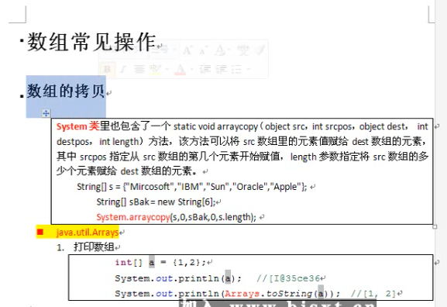

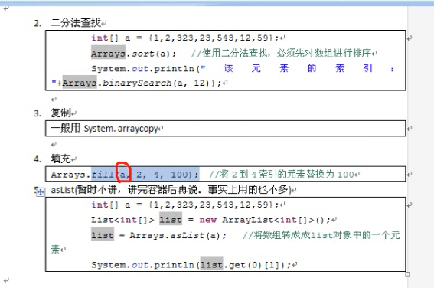

## Object中的tostring与Array中的tostring的区别？

# 64、自动装箱和拆箱

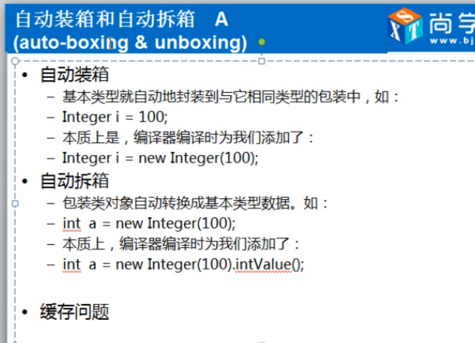

## 缓存问题

可以提高效率

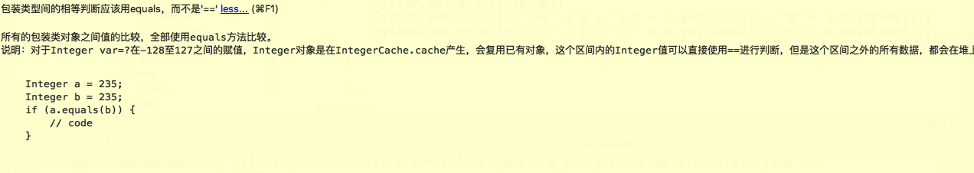

# 65、时间类Date

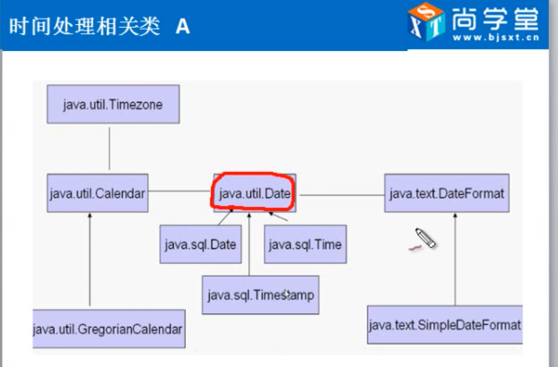

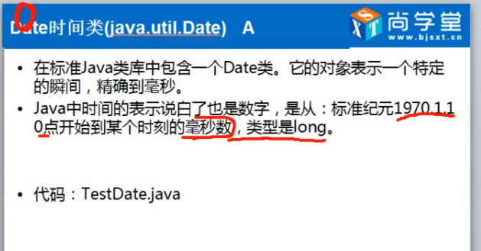

标准纪元

# **99**、**jvm理论**

## class文件

当JVM运行Java程序的时候，它会加载对应的class文件，并提取class文件中的信息存放在JVM的方法区内存中。

**Class文件组成**

1、Class文件是一组以8位字节为基础单位的二进制流，各个数据项目严格按顺序紧凑排列在Class文件中，中间没有分隔符。所以Class文件中存储的内容几乎全部是程序运行的必要数据。

2、当遇到占据8位字节以上空间的数据项时，会按照高位在前的方式， 分割成若干个8位字节进行存储。

[](javascript:void(0);)

ClassFile {

u4 magic;

u2 minor_version;

u2 major_version;

u2 constant_pool_count;

cp_info contant_pool[constant_pool_count – 1];

u2 access_flags;

u2 this_class;

u2 super_class;

u2 interfaces_count;

u2 interfaces[interfaces_count];

u2 fields_count;

field_info fields[fields_count];

u2 methods_count;

method_info methods[methods_count];

u2 attributes_count;

attribute_info attributes[attributes_count];

}

[](javascript:void(0);)

**Class文件数据类型**

**无符号数**

1、基本数据类型，以u1、u2、u4、u8分别代表1个字节、2个字节、4个字节、8个字节。

2、无符号数可以用来描述数字、索引引用、数量值和按照UTF8编码构成字符串值。

**表**

1、表用来描述有层次关系的的复合数据结构。

2、表是由无符号数或者其他表作为数据项构成的复合数据结构。

3、所有表都以_info结尾。

4、整个class文件本质上就是一张表。

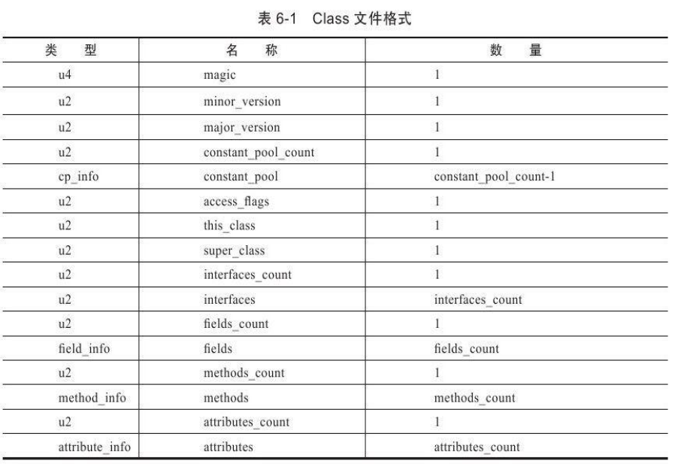

**item1：magic(魔数)[u4]：0xCAFEBABE**

辨别class文件与非class文件

**item2：minor_version、major_version(次、主版本号) [u2，u2]**

随着Java技术的发展，class文件的格式会发生变化。版本号的作用在于使得虚拟机能够认识当前加载class的文件格式。从而准确的提取class文件信息。

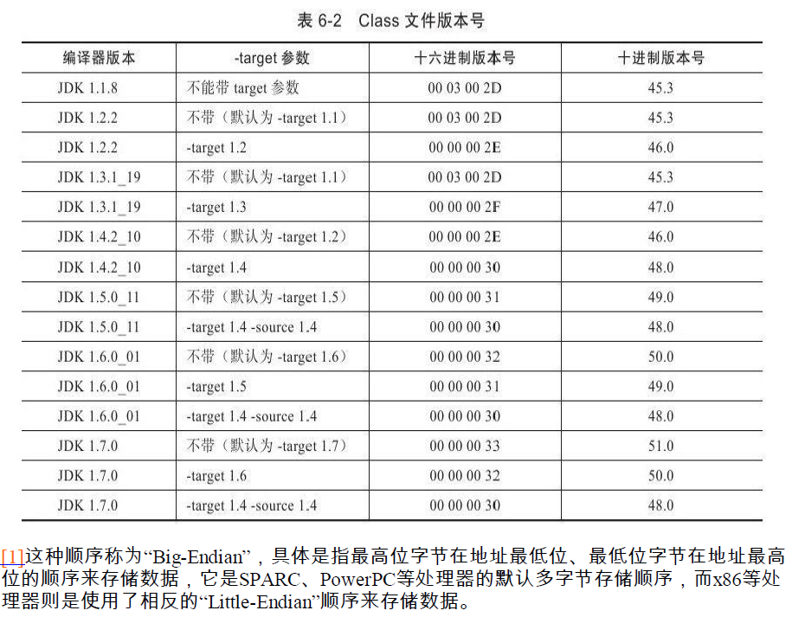

**item3：常量池(constant_pool_count 、constance_pool)[u2，cp_info]**

**常量池内容**

常量池存放两大类常量：字面量（Literal）和符号引用（Synbolic Reference）

一、字面量

1、文本字符串

2、声明为final的常量值

final修饰的变量有三种：静态变量、实例变量和局部变量，分别表示三种类型的常量

3、基本数据类型

4、其他

二、符号引用

类和接口的全限定名（Fully Qualified Name）  
字段的名称和描述符（Descriptor）  
方法的名称和描述符

**常量池结构**

JVM会将每一个常量构成一个常量表，每个常量表都有自己的入口地址。而实际上在JVM会将这些常量表存储在方法区中一块连续的内存空间中，因此class文件会根据常量表在常量池中的位置对其进行索引。比如常量池中的第一个常量表的索引值就是1，第二个就是2。有的时候常量表A需要常量表B的内容，则在常量表A中会存储常量表B的索引值x。而constant_pool_count就记录了有多少个常量表，或则所有多少个索引值。实际上，常量池中没有索引值为0的常量表，但这缺失的索引值也被记录在 constant_pool_count中，因此 constant_pool_count等于常量表的数量加1。

常量池计数器(constant_pool_count)：常量表(cp_info)数量+1。

常量表(cp_info)：constant_pool_count-1个。

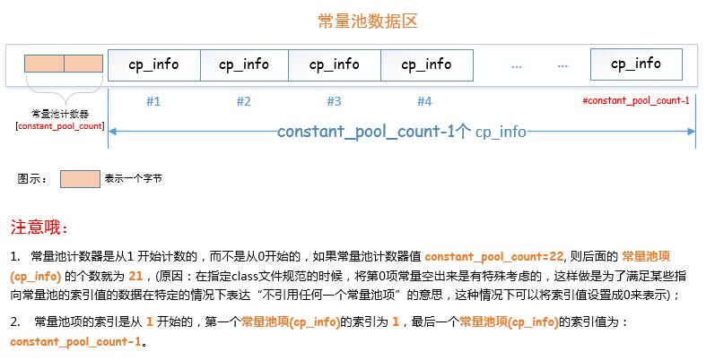

**常量表结构(cp_info)**

每个常量表(cp_info) 都会对应记录着class文件中的某中类型的字面量

这14种表有一个共同的特点，就是开始的第一位是一个u1类型的标志位（tag，就是上表中的标志这一列），代表当前这个常量属于哪种常量类型。

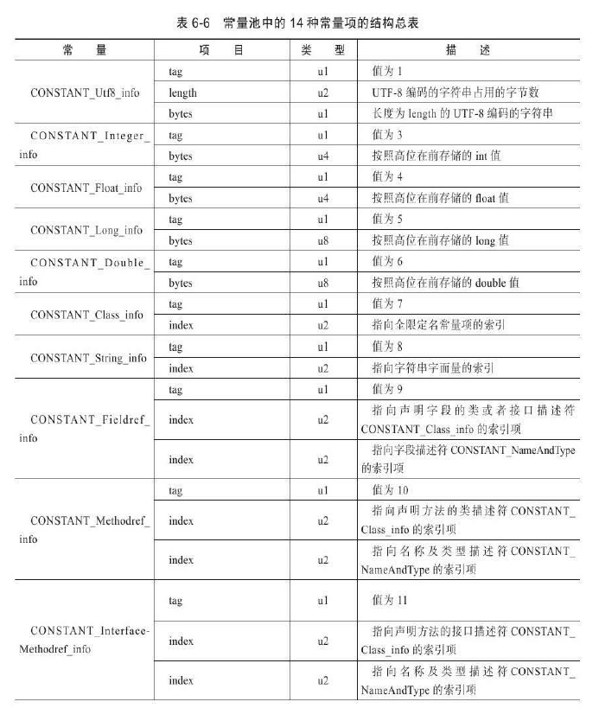

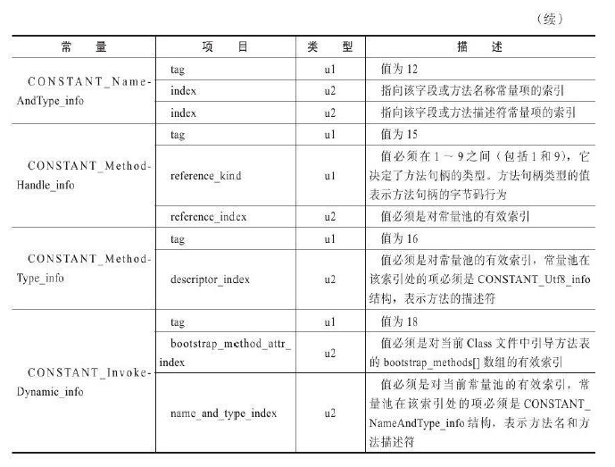

字符串常量池：<http://www.cnblogs.com/tenghoo/p/jvm_string.html>

基本类型常量池：<http://www.cnblogs.com/tenghoo/p/jvm_primitive.html>

**item4：访问标志(access_flags)[u2]**

表明该class文件中定义的是类还是接口，访问修饰符是public还是缺省。类或接口是否是抽象的。类是否是final的。

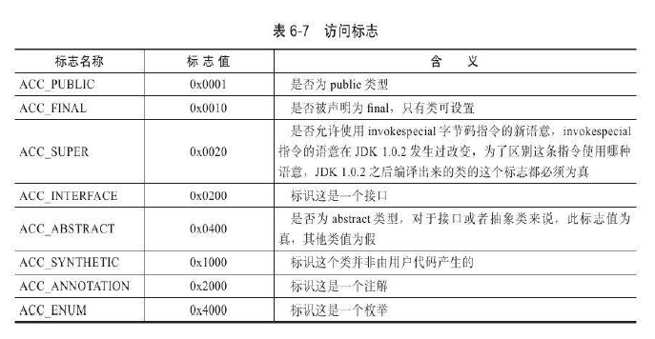

**item5：类索引（this_class） [u2]、父类索引（super_class）[u2]、接口索引集合（inteface_count、interfaces ）[u2，u2]**

1、Class文件通过这三项数据来确定这个类的继承关系。

2、类索引用于确定这个类的全限定名。

3、父类索引用于确定这个类的父类的全限定名。由于Java语言不允许多重继承，所以父类索引只有一个。

4、除了java.lang.Object之外，所有的Java类都有父类，因此除了java.lang.Object外，所有Java类的父类索引都不为0。

5、接口索引集合就用来描述这个类实现了哪些接口。

6、类索引和父类索引用两个u2类型的索引值表示，它们各自指向一个类型为CONSTANT_Class_info的类描述符常量，通过CONSTANT_Class_info类型的常量中的索引值可以找到定义在CONSTANT_Utf8_info类型的常量中的全限定名字符串。

7、对于接口索引集合，入口的第一项：u2类型的数据为接口计数器（interfaces_count），表示索引表的容量。如果该类没有实现任何接口，则该计数器值为0，后面接口的索引表不再占用任何字节。

**item6：字段表集合（field_count，fields） [u2，field_info]**

1、字段表（field_info）用于描述接口或者类中声明的变量。

2、字段（field）包括类级变量以及实例级变量，但不包括在方法内部声明的局部变量。

**field_info表格式**

access_flags(2byte 访问修饰符)

name_index(2byte 存储字段名的常量表在常量池中的索引)

description_index(2byte 存储字段的所属类型的常量表在常量池中的索引)

attribute_count(2byte 属性表的数量)

attribute (属性)

其中attribute是由多个attribute_info组成。而JVM规范定义了字段的三种属性：ConstanceValue、Deprecated和Synthetic。

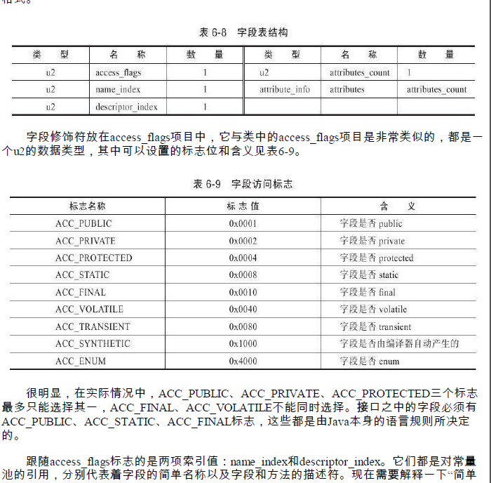

**item7：方法表集合（method_count、methods） [u2，method_info]**

method_count、methods 与字段类似，method_count表明类中方法的数量和每个方法的常量表的索引。methods表明了不同长度的method_info表的序列。

**method_info表格式**

access_flags(2byte 访问修饰符)

name_index(2byte 存储方法名的常量表在常量池中的索引)

description_index(2byte 存储方法的返回类型和参数类型的常量表在常量池中的索引)

attribute_count(2byte 属性表的数量)

attribute (属性)

其中方法的属性JVM规定了四种：Code，Deprecated，Exceptions，Synthetic。

简单名称：方法名如：fun，字段名如：str1

全限定名：com/mobjia/clazz/TestClass

描述符：

描述符的作用是用来描述字段的数据类型、方法的参数列表(包括数量、类型以及顺序)和返回值。

根据描述符规则，基本数据类型(byte、char、double、float、int、long、short、boolean)以及代表无返回值的void类型都用一个大写字符来表示，而对象类型则用字符L加对象的全限定名来表示。

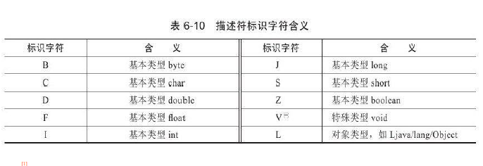

数组类型：每一维度将使用一个前置的“[”字符来描述，如一个定义为“java.lang.String[][]”类型的二维数组，将被记录为：“[[Ljava/lang/String；”，一个整型数组“int[]”将被记录为“[I”。

用描述符来描述方法时，按照先参数列表，后返回值的顺序描述，参数列表按照参数的严格顺序放在一组小括号“（）”之内。

void inc（）的描述符为（）V  
java.lang.String toString（）的描述符（）Ljava/lang/String；  
int indexOf（char[]source,int sourceOffset,int sourceCount,char[]target,int targetOffset,inttargetCount,int fromIndex）的描述符 （[CII[CIII）I

**item8：属性表集合（attribute_count、attributes） [u2，attribute_info]**

Class文件、字段表、方法表都可以携带自己的属性表集合，以用于描述某些场景专有的信息。

与Class文件中其他的数据项目要求严格的顺序、长度和内容不同，属性表集合的限制稍微宽松了一些，不再要求各个属性表具有严格顺序，并且只要不与已有属性名重复，任何人实现的编译器都可以向属性表中写入自己定义的属性信息，Java虚拟机运行时会忽略掉它不认识的属性。为了能正确解析Class文件，《Java虚拟机规范（第2版）》中预定义了9项虚拟机实现应当能识别的属性，而在最新的《Java虚拟机规范（Java SE 7）》版中，预定义属性已经增加到21项。

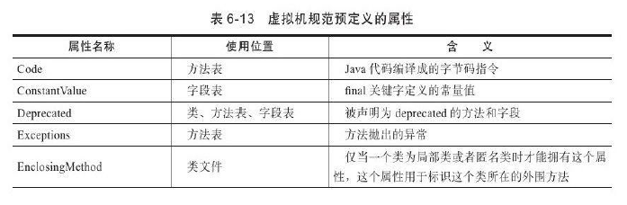

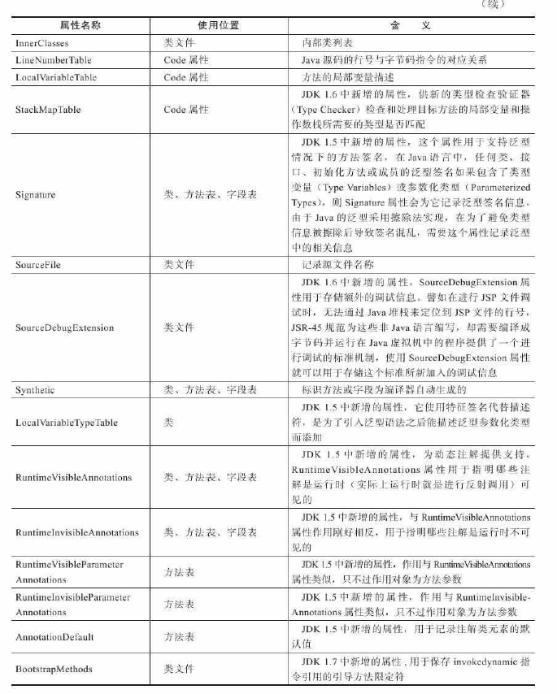

对于每个属性，它的名称需要从常量池中引用一个CONSTANT_Utf8_info类型的常量来表示，而属性值的结构则是完全自定义的，只需要通过一个u4的长度属性去说明属性值所占用的位数即可。一个符合规则的属性表应该满足下表中所定义的结构。

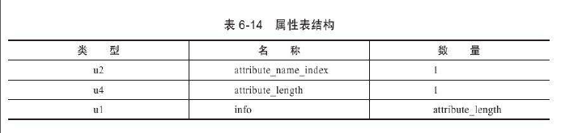

**Class实例分析工具**

jvm class分析工具：

WinHe十六进制编辑器

https://sourceforge.net/projects/classeditor/files/

http://xuantan.iteye.com/blog/2030651

参考：

http://blog.csdn.net/luanlouis/article/details/39960815

http://blog.csdn.net/a616413086/article/details/52250638

http://hxraid.iteye.com/blog/687660

## **常量池-string**

|  |
| --- |
| [jvm理论-](http://www.cnblogs.com/tenghoo/p/jvm_string.html) [复制代码](javascript:void(0);)  CONSTANT_String_info{  u1 tag=8;  u2 string_index;//存放 CONSTANT_Utf8_info 指针  }  CONSTANT_Utf8_info{  　　u1 tag=1;  　　u2 length;//字节数组长度  　　u1 bytes[length];//使用utf8编码后的字节数组  }  [复制代码](javascript:void(0);)    案例1  public class StringDemo {  private String s1="字符串S1";  }  javac StringDemo.java  javap -verbose StringDemo.class  http://images2015.cnblogs.com/blog/17836/201701/17836-20170117110950208-2102896052.jpg  #15：CONSTANT_Utf8_info结构体  [复制代码](javascript:void(0);)  CONSTANT_Utf8_info{  u1 tag=1;  u2 length;//字节数组长度  u1 bytes[length];//使用utf8编码后的字节数组  }  [复制代码](javascript:void(0);)  #2：CONSTANT_String_info结构体  CONSTANT_String_info{  u1 tag=8;  u2 string_index;//存放#15  }     案例2  [复制代码](javascript:void(0);)  public class StringDemo {  private String s1="MyStr1";  private String s2="MyStr1";  }  [复制代码](javascript:void(0);)  javac StringDemo.java  javap -verbose StringDemo.class  http://images2015.cnblogs.com/blog/17836/201701/17836-20170117112309130-689062853.jpg     案例3  public class StringDemo {  private String s1= new String("MyStr1");  }  http://images2015.cnblogs.com/blog/17836/201701/17836-20170117114801817-1361322957.jpg    **案例4**  [复制代码](javascript:void(0);)  public class StringDemo20 {  private String s1="MyStr1";  private String s2="MyStr1";  private String s3="My"+"Str1";  private String s01="My";  private String s02="Str1";  private String s4 = s01+s02;  private String s5 = s4.intern();    private static String str1="MyStr1";  private static String str2="MyStr1";  private static String str3="My"+"Str1";  private static String str01="My";  private static String str02="Str1";  private static String str4 = str01+str02;  private static String str5 = str4.intern();    private static final String fstr1="MyStr1";  private static final String fstr2="MyStr1";  private static final String fstr3="My"+"Str1";  private static final String fstr01="My";  private static final String fstr02="Str1";  private static final String fstr4 = fstr01+fstr02;  private static final String fstr5 = fstr4.intern();    class InnerDemo{  private String s1="MyStr1";  private String s2="MyStr1";  private String s3="My"+"Str1";  private String s01="My";  private String s02="Str1";  private String s4 = s01+s02;  private String s5 = s4.intern();    private static final String ifstr1="MyStr1";  private static final String ifstr2="MyStr1";  private static final String ifstr3="My"+"Str1";  private static final String ifstr01="My";  private static final String ifstr02="Str1";  private static final String ifstr4 = ifstr01+ifstr02;  //private static final String ifstr5 = ifstr4.intern();  }    public static void main(String[] args){  StringDemo20 stringDemo = new StringDemo20();  System.out.println("s1==s2："+(stringDemo.s1==stringDemo.s2));  System.out.println("s1==s3："+(stringDemo.s1==stringDemo.s3));  System.out.println("s1==s4："+(stringDemo.s1==stringDemo.s4));//false  System.out.println("s1==s5："+(stringDemo.s1==stringDemo.s5));    System.out.println("s1==str1："+(stringDemo.s1==StringDemo20.str1));  System.out.println("s1==str3："+(stringDemo.s1==StringDemo20.str3));  System.out.println("s1==str4："+(stringDemo.s1==StringDemo20.str4));//false  System.out.println("s1==str5："+(stringDemo.s1==StringDemo20.str5));    System.out.println("s1==fstr1："+(stringDemo.s1==StringDemo20.fstr1));  System.out.println("s1==fstr3："+(stringDemo.s1==StringDemo20.fstr3));  System.out.println("s1==fstr4："+(stringDemo.s1==StringDemo20.fstr4));  System.out.println("s1==fstr5："+(stringDemo.s1==StringDemo20.fstr5));    System.out.println("s1==innerdemo.fstr1："+(stringDemo.s1==InnerDemo.ifstr1));  System.out.println("s1==innerdemo.fstr3："+(stringDemo.s1==InnerDemo.ifstr3));  System.out.println("s1==innerdemo.fstr4："+(stringDemo.s1==InnerDemo.ifstr4));  }  }  [复制代码](javascript:void(0);)  javap -verbose StringDemo20.class >d:/1.txt  http://images2015.cnblogs.com/blog/17836/201701/17836-20170117131751552-265628707.jpg  http://images2015.cnblogs.com/blog/17836/201701/17836-20170117131952521-821844761.jpg    http://images2015.cnblogs.com/blog/17836/201701/17836-20170117132612333-1988993274.png    可以看到 str1、str2、str3、str5都是 ldc #22。  http://images2015.cnblogs.com/blog/17836/201701/17836-20170117133038552-931918953.png   可以看到 str1、str2、str3都是 ldc #22。s5在运行期间，放入运行时常量池。  http://images2015.cnblogs.com/blog/17836/201701/17836-20170117133744692-807370763.png    推荐：  <http://www.ciaoshen.com/2016/07/29/string/>  [http://tangxman.github.io/2015/07/27/the-difference-of-java-string-pool/](http://www.ciaoshen.com/2016/07/29/string/)  [Java中几种常量池的区分](http://m.blog.csdn.net/article/details?id=53219438) [Thinking in Java 读书笔记：第十三章 - 字符串](http://www.ciaoshen.com/2016/07/25/tij4-13/) <https://www.zhihu.com/question/29884421/answer/113785601>  <http://rednaxelafx.iteye.com/blog/774673>  <http://www.javaranch.com/journal/200409/ScjpTipLine-StringsLiterally.html> |

## 节码指令案例

案例1

[](javascript:void(0);)

public class Demo {

public int calc(){

int a=100;

int b=200;

int c=300;

return(a+b)*c;

}

public static void main(String[] args){

Demo demo = new Demo();

demo.calc();

}

}

[](javascript:void(0);)

分析

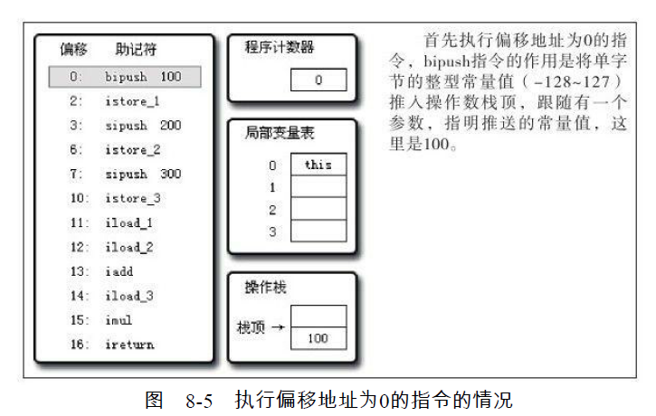

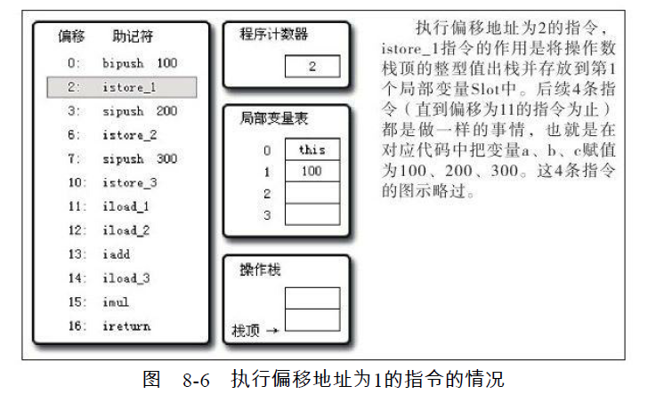

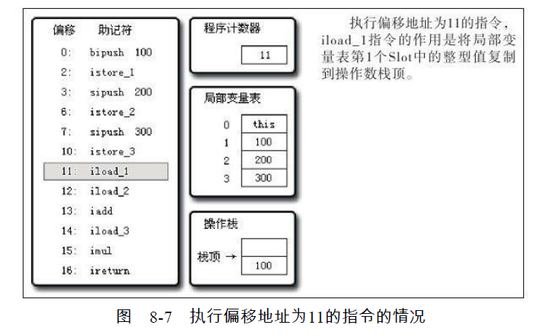

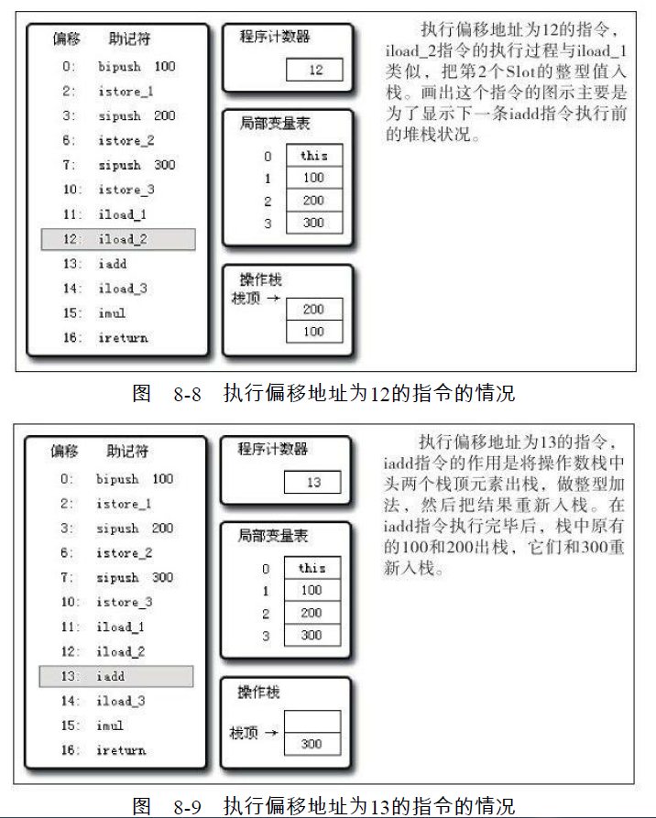

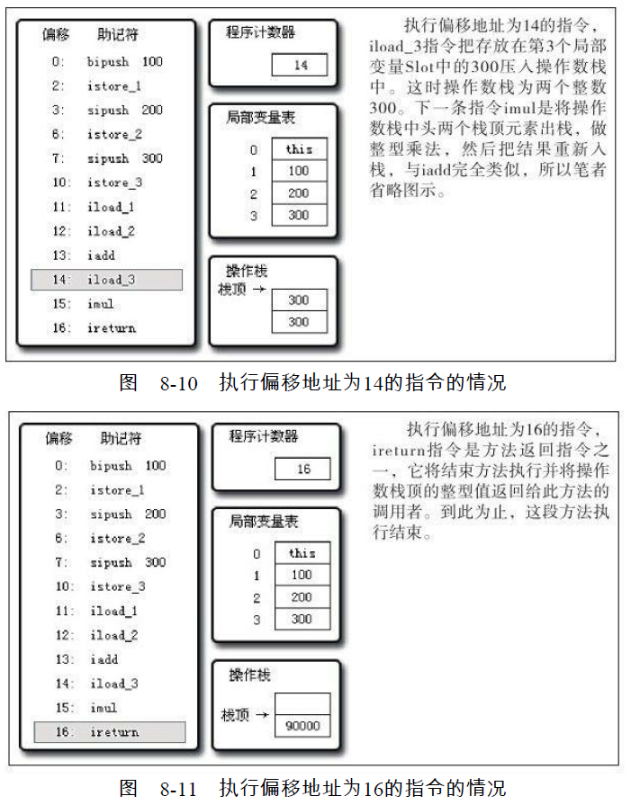

javap生成

javac Demo.java

javap -v Demo.class

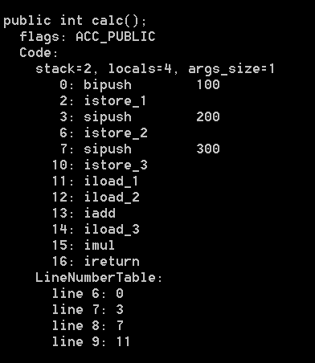

作者：[青羽](http://tenghoo.cnblogs.com/)

**100、分布式与集群的区别是什么？**

**解释一：**

小饭店原来只有一个厨师，切菜洗菜备料炒菜全干。后来客人多了，厨房一个厨师忙不过来，又请了个厨师，两个厨师都能炒一样的菜，这两个厨师的关系是集群。为了让厨师专心炒菜，把菜做到极致，又请了个配菜师负责切菜，备菜，备料，厨师和配菜师的关系是分布式，一个配菜师也忙不过来了，又请了个配菜师，两个配菜师关系是集群

作者：张鹏飞  
链接：https://www.zhihu.com/question/20004877/answer/112124929  
来源：知乎  
著作权归作者所有。商业转载请联系作者获得授权，非商业转载请注明出处。

**解释二：**

分布式：一个业务分拆多个子业务，部署在不同的服务器上。  
集群：同一个业务，部署在多个服务器上。

分布式是指将不同的业务分布在不同的地方。 而集群指的是将几台服务器集中在一起，实现同一业务。